Tutoriel squeezer fait main
(Marker grand format pour vandales de tout poil)

Informations générales
Porteur du projet : MEHOUAS Clément/GAËTAN Olias
Date : 13/20 Février 2018
Contexte : Introduction au graffiti/tutoriel

Liste de course
- Éponges/mousses matelas
- Bouteilles(cirage/déo bille/eau)/Tubes de P.V.C (Pas de vis et bouchon)
- Encre/Teinture/Acrylique
- Colle(pistolet)/Mousse expansive/Scotch
- Cutter/Scie/Pince coupante
- Billes(métal/verre)

Introduction
Qui n'a jamais rêvé d'aller noircir un beau mur tout blanc sur un coup de sang? Le plus petit objet du vandal en herbe ou tout du moins le plus discret et le squeezer, un marqueur qui tiens généralement dans la poche et qui permet de “laisser sa trace” de manière assez furtive il faut l'avouer. Cependant, sa taille le restreint à la minuscule signature, à un motif anecdotique qui se répète dans la ville (dans le pays voir le monde pour les plus prolifiques).Mais que ce passe il si l'outil venait à quadrupler de volume ?

Intentions
Ici on cherche à appréhender la pratique de la calligraphie et/ou de l'illustration en changeant d'échelle (que ce soit celle de l'outil ou celui du support). Ainsi, on envisage d'étudier l'aspect performatif de la discipline en question en s'attardant sur la gestuelle et les contraintes imposées par le passage de la “simple” feuille de papier (lisse et immaculée) au mur (texturé et souvent détérioré).

Références
https://puregraffiti.wordpress.com/category/home-made-graffiti-markers/
https://www.youtube.com/watch?v=_AW7Sv41b6A&t=3967s/
http://www.drips.fr/
https://www.fatcap.org/

Réalisation
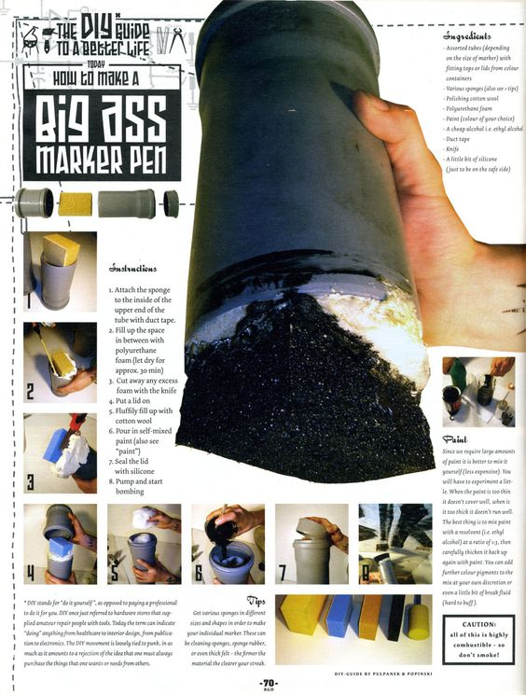

Fichiers
(A venir)

